NordGen Skog temadag våren 2019:
Skogfrø- og planteforsyning for et nordisk framtidsklima

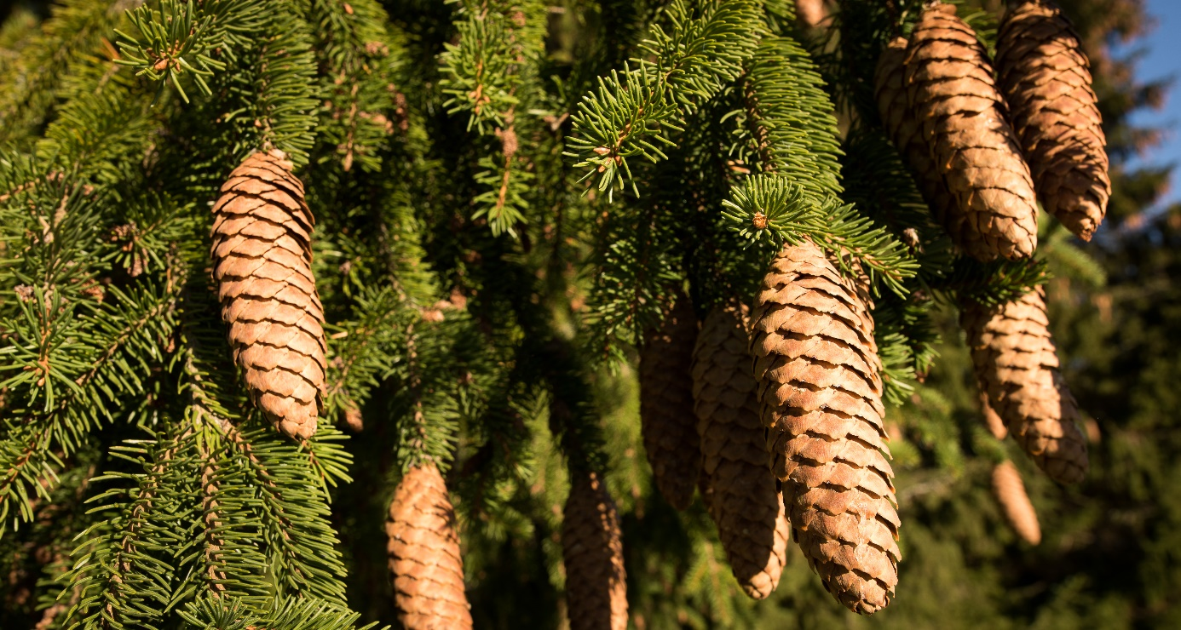
Foto: Dan Aamlid, NIBIO

Tid: Tirsdag 26. mars 2019, kl 10:30-16:30
Sted: Skogplanter Midt-Norge, Kvatninga, Namsos

NordGen Skog inviterer, i samarbeid med Landbruks- og matdepartementet, Skogfrøverket og Arena skog, til temadag om frø- og skogplanteforsyning i et framtidsperspektiv. Hva trenger skogbruket i Trøndelag? Hvordan skal vi sørge for best mulig frømateriale i framtiden, og hvordan utnytte det nordiske samarbeidet? Vi får besøk av Erik Dahl Kjær, professor ved København universitet, som gjennom mange år har arbeidet med bruk av utenlandske treslag i et klimaperspektiv. I løpet av dagen vil det bli omvisning og presentasjon av det nye foredlingssenteret på Kvatninga.

Program

09:30-10:30 Kaffe og registrering
10:30 Velkommen v/NordGen Skog og Fylkesmannen i Trøndelag
10:45 Foredlinga i Midt-Norge i nordisk perspektiv - tilgang til foredlet frømateriale, v/Arne Steffenrem, Skogfrøverket og NIBIO
11:15 Hva trenger skogbruket i Trøndelag? v/Kjersti Kinderås, Arena Skog
11:40 Klimatilpasning for trøndergrana – resultater fra forsøk med nordlige materialer, v/Tore Skrøppa, NIBIO
12:00 Lunsj m/omvisning i Foredlingssenteret (v/Per Olav Grande, Skogplanter Midt-Norge)
13:20 Bruk av utenlandske treslag i fortid, nåtid og framtid – erfaringer fra dansk skogbruk, v/Erik Dahl Kjær, Universitetet i København, Danmark
13:50 Innlegg av Claes Uggla, Skogsstyrelsen, Sverige (tittel kommer)
14:15 Presisjonsskogbruk «EDEL»-prosjektet, v/Johannes Bergum, Mjøsen Skog
14:40 Kaffepause
15:00 Nasjonal Strategi for genetiske ressurser, v/Terje Hoel, LMD
15:20 Bærekraftig skogplanteforedling – Kan vi ivareta genetisk variasjon samtidig som gevinsten økes? v/Tor Myking, NIBIO
Resultater fra forskningsprosjektet SUSTBREED (Approaching advanced-generation breeding in Norway spruce: balancing genetic gain and genetic diversity)

15:50 Granbevaringsprosjektet – bevaring av genetiske ressurser og genetisk informasjon, v/Kjersti Bakkebø Fjellstad, Norsk genressurssenter og NordGen Skog
16:15 Konklusjoner og avslutning

